
收录的期刊情况：
全文收录27种光电类中文核心精品期刊；另外收录13种光学期刊的文摘，国内光学期刊资源全收录。其中：
SCI收录的有：中国光学快报（COL）、红外与毫米波学报、光谱学与光谱分析三刊；
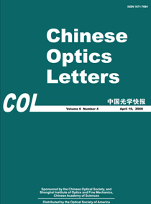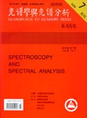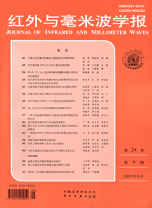
EI收录的有7本刊物：中国激光、光学学报、COL、强激光与粒子束、光学精密工程、光谱学与光谱分析、发光学报
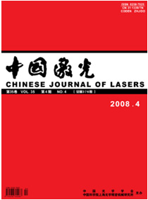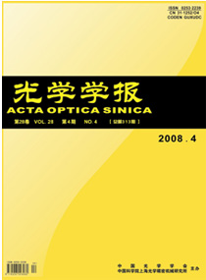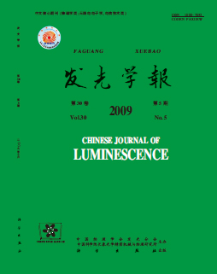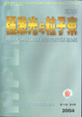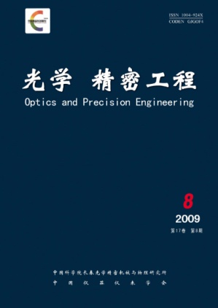
CA收录的有12本刊物；
SA收录的有12本刊物；
AJ收录的有8本刊物；

数据库特色：
- 中国科学院、中国科协重点支持建设数据库

- 涵盖中国五大顶尖光学研究所所有期刊资源

- 独家拥有COL、中国激光、光学学报等高端光学期刊的增刊资源

- 独家收录国内国际光电领域学术会议论文集（如光学大会、激光技术论坛、“光学
前沿”系列会议等）；

- 国外大型数据库的文献摘要信息及全文链接（包括OSA、SPIE等最新最全信息）

- E-First：让您第一时间掌握前沿研究成果

- 国内外光电行业最新信息

- 专业检索工具，一次检索，掌握全球光电发展前沿

